Teste ASAPlog
Guia de como usar o software.
Deve-se ter instalado o Docker, Docker Compose e Java 11.
- Acessar a pasta raiz do projeto e dar um start no banco de dados.
- Na pasta raiz existe um arquivo: docker-compose.yaml
- Executar o comando abaixo:
- docker-compose up
- Esse comando vai dar um start no mongoDB e mongo-express.
- Digite no navegador de interne a seguinte URL
- http://127.0.0.1:8081/
- vai pedir usuário e senha:
- usuário: admin
- senha: admin
- Deve-se criar o banco de dados (o banco de dados deve chamar asaplog).
- 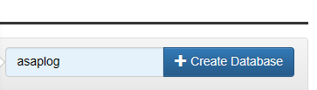
- Digite asaplog e click em [Create Database]
- Agora você deve executar a aplicação Java
- Java -jar asaplog.jar
- Pronto, aplicação está funcionando
- Para acessar as API’s para que possa executar os testes, copie a seguinte URL e cole no navegador.
- http://127.0.0.1:8090/swagger-ui/

Obs: O Código foi desenvolvido no Intellij 2020.3, usando o plugin do lombok.

